## 适配器模式

### 目录

2150618田鑫阳 适配器模式.docx（内容介绍及类图）

Adapter.h

test.cpp

### 实现功能

汽车的引擎控制单元（ECU）负责管理引擎的燃油喷射、点火时机等控制，不同的ECU可能使用标准的OBD-II协议，也可能使用制造商特定的协议。比如下面四种汽车及相关协议：

Ford车辆 - Ford SCP协议

General Motors车辆 - GM LAN协议

Toyota车辆 - Toyota ISO 9141协议

Volkswagen车辆 - VW TP 2.0协议

为了兼容不同的ECU与OBD-II接口，需要采用适配器模式。使用适配器模式，将标准OBD-II信号转化为4种车辆的特定协议从而匹配进行通信。

### 类图

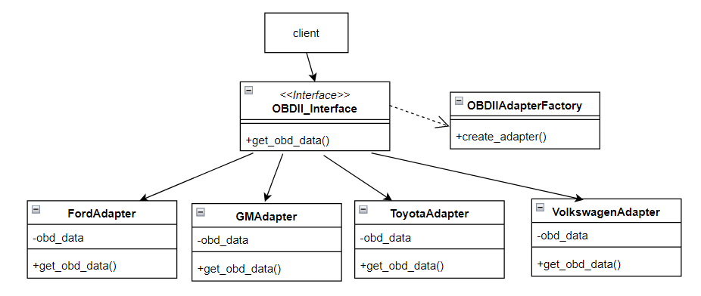

在这个类图中：

OBDIIInterface 是标准OBD-II接口，定义了获取OBD数据的纯虚函数。

OBDIIAdapterFactory 是OBD-II适配器工厂，负责根据车辆制造商的信息创建相应的适配器。

FordAdapter、GMAdapter、ToyotaAdapter、VolkswagenAdapter 分别是具体的OBD-II适配器，实现了将标准OBD-II数据转化为不同车辆制造商的特定协议的逻辑